【什麼是網路霸凌】教案格式
領域/科目  Subject |  | 資訊教育議題／綜合領域 | 設計者  Designer |  | 國立陽明交通大學
適用年級  Grade |  | 國小三至四年級 | 總節數與時間  Time |  | 1節課，40分鐘
單元名稱  Unit |  | 什麼是網路霸凌
設計理念  Design Rationale  （可包含數位工具與生成式 AI之應用及使用規範） |  | 本課程針對國小三、四年級學生，透過影片、討論與實作，引導學生認識網路霸凌的影響，學習尊重他人，並培養正確應對與預防網路霸凌的能力。
設計依據
核心素養  Core competency |  | 總綱/領域/群科  （視課程性質選用） |  | 呼應之數位素養
 |  | A2系統思考與解決問題  綜-E-A2 探索學習方法，培養思考能力與自律負責的態度，並透過體驗與實踐解決日常生活問題。  B2科技資訊與媒體素養  社-E-B2認識與運用科技、資訊及媒體，並探究其與人類社會價值、信仰及態度的關聯。  C1道德實踐與公民意識  綜-E-C1關懷生態環境與周遭人事物，體驗服務歷程與樂趣，理解並遵守道德規範，培養公民意識。 |  | - 數位安全、法規與倫理  理解數位環境中的設備、內容、個人數據和隱私；保護身心健康，並了解數位科 技對社會福祉、社會包容，以及環境的影響。  □ 數位技能與資料處理  □ 數位溝通、合作與問題解決  □ 數位內容識讀與創作
領域/科目
學習  重點  Learning focus | 學習表現  Students’  performance | 2a-II-1 覺察自己的人際溝通方式，展現合宜的互動與溝通態度和技巧。  資議 c-Ⅱ-1體驗運用科技與他人互動及合作的方法。
學習  重點  Learning focus | 學習內容  Learning content | Ca-II-3 生活周遭潛藏危機的處理與演練。  資議 H-Ⅱ-2資訊科技合理使用原則的介紹。
議題融入  Issue integration |  | □人權教育 □環境教育 □海洋教育 □品德教育 □生命教育  □法治教育 □科技教育 ■資訊教育 □能源教育 □安全教育  □防災教育 □閱讀素養 □國際教育 □家庭教育 □原住民教育  □戶外教育 □多元文化教育 □性別平等教育 □生涯規劃教育  □無
與其他領域/科目的連結  Connections to other subjects |  | 綜合領域  資E6 認識與使用資訊科技以表達想法。  資E7 使用資訊科技與他人建立良好的互動關係。
教材來源  Materials  參考資料 References |  | 【參考資料】  翻轉教育: ORID焦點討論法：讓教學和團體合作都更有效率https://flipedu.parenting.com.tw/article/008274
教學設備/資源  Teaching aids/equipment |  | 電腦、投影設備或觸控螢幕。
學生數位學習背景  Students' digital learning Background |  | 具備網路使用經驗
學習目標  Learning Objectives |  | - 了解日常生活中可能面臨的網路霸凌危機。  - 能透過網路查詢資料，並了解自己可以如何和他人合宜互動。使用網路時能展現合宜的互動及溝通態度。  - 結合情境學習與實踐活動，培養學生數位素養與同理心，建立健康的網路使用態度。 |  | 數位教學策略  Digital Teaching Strategies
 |  |  |  | 教學設計中將運用為電影播放影片，結合學習單課堂口語討論的形式進行教學。
混成學習設計
Blended Learning Strategies
 |  |  |  | 學生觀看完多媒體教材後，教師於課堂中帶領學生填寫學習單。
情境脈絡  （生活/時事/議題/學術..） |  | 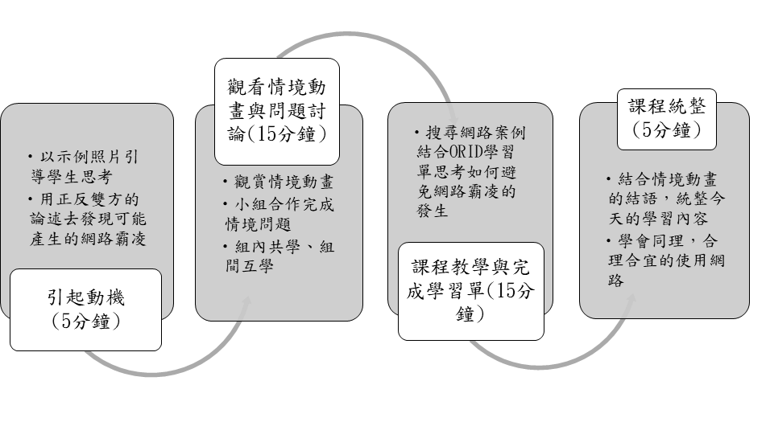
教學活動設計 Classroom procedure
節  period | 教學重點 Main points of teaching
節  period | 學習活動設計 |  | 學習評量/備註
課前準備  （教師） | 請教師蒐集6個月內各種網路霸凌的案例 |  | 中小學數位素養教育資源網上有許多延伸教材，鼓勵教師多多運用。（https://eliteracy.edu.tw/）
課前練習  （學生） | 教師將課前準備的不同種類6個月內網路霸凌案例交由學生，請學生在課前上網搜尋該網路霸凌的定義以及種類。
第一節 | 引起動機教學時間：5分鐘  - 教師展示流口水的示意圖，詢問學生看到後有什麼想法?    - 將學生分成天使與惡魔兩個組別，展示天使與惡魔交戰的圖片，請學生依據自己的組別回答可能的想法。   |  | - 利用附錄圖片進行提問，引導學生思考各種可能的回應。這時先不給予評論，留待後續活動做價值澄清。  - 天使象徵善良，惡魔代表邪惡，讓學生儘可能的思考各種可能性，這時不做評論，留待後續活動做價值澄清。
第一節 | 觀看情境動畫與問題討論時間：15分鐘  - 觀看情境動畫「什麼是網路霸凌」。  - 將班上學生4~6人分成一組，請學生依動畫情境討論  情境1：你看到朋友在群組中分享一張同學的糗照，大家都在笑，你會怎麼做？  情境2：你的糗照被別人拍下來傳到網路上，你會怎麼辦？  情境3：如果你不小心傷害了別人，你應該怎麼做？  - 小組討論完成討論單，依序發表小組討論的結果。 |  | - 學生分組可依班級情況決定。  - 小組學習單可以用padlet或數位軟體呈現。  - 針對學生討論的結果，教師根據實際狀況，可以適當做補充，補充資料如下:  不轉發、不留言嘲笑，避免讓傷害擴大。  勇敢告知大人（師長、家長）尋求協助。  如果發現有人受傷害，主動關心他。  如果自己曾做錯，應該道歉並刪除不當內容。
第一節 | 課程教學與完成學習單:15分鐘  - 請學生利用平板至網路上搜尋網路霸凌的案例，並依：  O 客觀、事實:即學生所查詢到的案例  將所查詢到的案例簡要寫下原因/經過/結果。  R 感受、反應:對所查詢到案例的感受、想法:  有什麼地方讓你很難過/開心/沮喪/驚訝？  喜歡/不喜歡這樣的情況?  I 詮釋意義、價值、經驗:  為什麼這些讓你很難過/開心/沮喪/驚訝？  讓你想到了什麼？  對你而言學到了什麼？  D 做出決定、行動:  面對這樣的情況，我們可以怎麼做?  我可以如何改變?  - 教師在這個環節主要引導學生在D決定、行動階段思考自己如何做，可以避免參與及被網路霸凌。 |  | 善用「ORID」的引導式討論法來討論本單元主題，教師可以向學生說明ORID是一種幫助我們動動腦、想清楚的方法，當我們遇到一件事情的時候，可以分四個步驟來思考：  O是「發生了什麼事？」  可以問自己：「我看到了什麼？發生什麼事？」  R是「我有什麼感覺？」  可以問自己：「我對這件事有甚麼感覺？」  I是「我學到了什麼？」  可以問自己：「這件事讓我想到什麼？有什麼學習？」  D是「我可以做什麼？」  可以問自己：「下次遇到這樣的事，我可以怎麼辦？」  透過學習單的引導，讓國小學生對霸凌事件能更容易的理解，也能練習用ORID討論法來思考與表達，並知道自己可以如何改變。
第一節 | 課堂統整教學時間:5分鐘  - 教師提醒學生在日常生活中保持尊重與同理心。  - 教師歸納今天所學，並配合情境動畫畫面告知學生可以如何遠離網路霸凌：  ★避免成為網路霸凌者，我們可以  Ⅰ建立網路言行遵禮守法觀念  Ⅱ導正網路霸凌行為  ★拒絕當網路霸凌的共犯，我們可以  Ⅰ學習不參與、不轉寄、不按讚  Ⅱ向師長報告或網管部門檢舉  ★聰明勇敢面對網路霸凌，我們可以  Ⅰ預先做好隱私設定  Ⅱ家長一起陪伴面對  Ⅲ請對方停止霸凌行為 |  | 總結遠離霸凌的要點，並鼓勵孩子們在生活中實踐。
根據《教育部中小學數位教學指引3.0版》修訂而成

